

**Rapport d’étude**



*Refonte du site internet de l’association Colori d’Italia*

Amélie Lock-Fat / Louis Barbier / Lucille Delbos / Chaima BAAZAOUI

Introduction

Dans le cadre de notre enseignement en "Projet Tutoré", nous avons décidé de collaborer avec l'association castraise Colori d'Italia. Notre objectif principal était de concevoir et de développer un site web interactif en conformité avec un cahier des charges établi en concertation avec le commanditaire du projet, répondant également à des exigences fonctionnelles prédéfinies. Nous avons cherché à mettre en œuvre les meilleures pratiques de développement web pour garantir un résultat de qualité professionnelle, respectant les normes et standards de l'industrie. Ce projet nous a offert l'opportunité de mettre en pratique nos compétences acquises en cours, tout en apportant une contribution concrète à une association locale, ce qui représente une expérience précieuse pour notre formation et notre développement professionnel. Nous remercions l’association Colori d’Italia pour leur confiance et leur collaboration avec notre équipe.

Tables des matières

**Présentation du sujet et analyse des besoins………………………..3**

Contexte ……………………………………………………………………………………………………………………………………………………………..3

Analyse des besoins………………………………………………………………………………………………………………………………….…….3

Risques et contraintes………………………………………………………………………………………………………………………………..…..4

**Gestion de projet…………………………………………………….…….5**

Méthodologie utilisé : “SCRUM”........................................................................................................................5

Rôles au sein de l’équipe”....................................................................................................................................5

Product Backlog”...................................................................................................................................................6

Distribution de tâches”........................................................................................................................................10

Planification des tâches ”....................................................................................................................................11

**Conception du site web………………………………………………….12**

Diagrammes de cas d’utilisation…………………………………………………………………………………………………………………12

Modèle de données ………………………………………………………………………………………………………………………………………..16

Maquettes des interfaces…………………………………………….………………………………………………………………………………..16

**Réalisation du site web………………………………………………..18**

Choix des outils………………………………………………………………………………………………………………………………………………...18

Réalisation de la partie Front-End : Lucille et Chaima…………………………………………………………………………..19

Réalisation de la partie Back-End et de Base de données : Amélie et Louis……………………………………25

Formation des membres de Colori d’Italia…………………………………………………………………………………………………27

**Bilan et perspectives……………………………………………..……29**

État d’achèvement du projet…………………………………………………………………………………………………………………………29

Difficultés rencontrées et solutions……………………………………………………………………………………………………………29

Prolongement à donner au projet……………………………………………………………………………………………………………….30

Conclusion et compétences acquises………………………………………………………………………………………………………..31

Présentation du sujet et analyse des besoins

Contexte

Colori d’Italia, commanditaire de notre projet, est une association culturelle castraise qui célèbre la richesse et la diversité de la culture italienne. Fondée en 2007 et régie par la loi du 1er juillet 1901 sur les associations à but non lucratif, l’association a pour mission de partager la langue, la culture et les traditions festives de l’Italie. Colori d’Italia souhaite éveiller l’intérêt d’un public plus large et accroître leur visibilité via leur site internet. L’association possède un nom de domaine : « coloriditalia » et un site non sécurisé, peu attractif et manquant de fluidité. Les membres de l’association souhaiteraient avoir un site web qui soit non seulement attrayant, mais aussi sécurisé, convivial, pratique et évolutif.

| Nom de la présidente | Monique Selles |
| --- | --- |
| Adresse | 17 rue d'Empare  81100 CASTRES |
| Téléphone | 05 63 35 77 08 |
| E-mail | [coloriditalia@coloriditalia.fr](http://www.coloriditalia.fr/contact_form/index.php) |
| Site web | <http://www.coloriditalia.fr/> |
| Client / Contact ISIS | Paul Vasseur |
| E-mail du client | tresorier_v.coloriditalia@orange.fr |

*Figure 1 : Tableau d’informations clés du commanditaire*

Analyse des besoins

Il faudrait que le site soit accessible sur divers dispositifs, notamment les smartphones, tablettes et ordinateurs. Le site est destiné à être utilisé par trois types d’utilisateurs : les administrateurs, les adhérents de l’association et les visiteurs non-adhérents de l’association. Ce site web devra présenter une page d’accueil avec la présentation de l’association Colori d’Italia ainsi que les différentes activités qu’elle organise. Le site devra également contenir une page réservée au livre d’or, une page ‘galerie de photos’ ainsi qu’une page où trouver les coordonnées de l’association. Dans sa transformation, il faudrait que le site garde tout de même un esprit italien. L’association souhaiterait également que le site puisse rediriger ses visiteurs vers leurs réseaux sociaux.

Il faudrait inclure dans le projet un espace réservé aux administrateurs qui centralise certaines informations essentielles.

Cette page devra offrir une vue d’ensemble qui comprend :

* un suivi des inscriptions aux activités : les administrateurs pourront y voir le nombre d’inscrits pour chaque activité.
* une gestion des membres de l’association : il sera possible de visualiser le nombre total d’adhérents de l’association, leur nom, leurs informations postales…

L’objectif de cette page est de fournir aux administrateurs une synthèse claire de l’activité de l’association.

Dans un deuxième volet, le maître d’ouvrage demande la création d’une base de données pour recenser les différents adhérents, les activités programmées ou déjà réalisées. Il est également demandé de trouver une solution pour que le site propose des moyens de réserver des places pour des activités.

L’objectif principal est donc de créer un site web complet et fonctionnel qui répond aux besoins de l’association, tout en offrant une expérience agréable aux utilisateurs et en facilitant la gestion des adhérents, des activités et des transactions.

Risques et contraintes

Étant donné la taille de l’association, il est important de veiller à ce que la mise en place de ce site web ne soit pas excessivement onéreuse, tout en maintenant un équilibre entre les fonctionnalités nécessaires et le budget disponible.

Outre la dimension de l'association, il est crucial de considérer son public. De nombreux membres étant d'un certain âge, il est primordial que le site ne soit pas excessivement avant-gardiste, mais plutôt intuitif pour eux. Cela implique de limiter les animations, d'utiliser une police de caractères et une taille de texte appropriées, entre autres.

Une autre contrainte essentielle pour ce projet est que l’application doit être responsive, donc qu’elle doit être conçue pour s’adapter et fonctionner de manière optimale sur divers appareils. Cette approche implique la création d'une mise en page flexible et lisible qui s'ajuste automatiquement en fonction de la taille de l'écran

De plus, la sécurité des données est un point critique à aborder. Il nous faut implémenter un système d’authentification robuste pour garantir que seules les personnes autorisées puissent accéder aux données privées et sensibles et pour prévenir toute tentative de modification non autorisée. Il faudra évidemment s’assurer que le site web respecte les lois de protection des données et de droits d’auteurs.

Gestion de projet

Méthodologie utilisé : “SCRUM”

Pour réaliser notre projet, nous avons opté pour la méthode SCRUM qui présente des avantages significatifs pour la gestion de projet. Scrum est un cadre de travail itératif. Au cœur de Scrum se trouvent les Sprints, qui sont des itérations de courte durée au cours desquelles l’équipe se concentre sur un nombre réduit de fonctionnalités définies à l’aide du Product Backlog. Le Product Backlog est une liste dynamique et priorisée de toutes les fonctionnalités, des améliorations ou autres éléments de travail nécessaires pour réaliser un produit. Avant chaque Sprint, l’équipe planifie le travail à réaliser. Pendant le Sprint, l’équipe communique régulièrement pour synchroniser ses activités et identifier les obstacles éventuels. À la fin du Sprint, l'équipe présente le travail accompli lors d'une revue de Sprint, recueillant ainsi les retours des parties prenantes.

Cette méthodologie favorise l’adaptabilité et permet de s’adapter facilement aux changements. La livraison fréquente de fonctionnalités utilisables permet de récolter rapidement les retours des parties prenantes et de s'assurer que le développement suit la bonne direction. De plus, la responsabilité collective stimule l'engagement de l'équipe envers les objectifs du projet.

Rôles au sein de l’équipe

Afin de s’organiser au mieux, nous nous sommes attribués des rôles au sein du groupe.

En effet, Lucille était chargée de communication au client. Sa responsabilité était de trouver des horaires pour pouvoir montrer les avancées du projet au client au fur et à mesure de sa conception et s’assurer que les fonctionnalités créées soient celles demandées par le client. Son rôle s’associe à celui de Product Owner typique à la méthodologie Scrum. Le product owner, a la vision du produit et s’assure de la bonne traduction des attentes du client à l’équipe projet, en définissant les spécifications fonctionnelles et les priorités.

Amélie était cheffe de projet. Son rôle en plus d’être collaboratrice au projet est de vérifier que le groupe progresse à un rythme adéquat avec la date de rendu et de régler les conflits. De plus, elle est responsable de rendre les différents livrables (rapport, note de cadrage…) au nom du groupe. Son rôle est celui qui s’approche le plus de celui de Scrum Master associé à la méthodologie SCRUM. Le scrum master, ou maître de mêlée, est le chef d’orchestre, le coordinateur de l’équipe agile, dont il fait partie intégrante.

Louis était responsable Back-end et Chaima responsable Front-End. Les responsables spécialisés Front-end et Back-end agissent en référent respectifs pour le Front-end et le Back-end, nécessitant une communication étroite entre eux afin que le Front-end s’interconnecte sans problème avec le Back-end, contribuant ainsi à un fonctionnement optimal de l’ensemble du système.

Les responsables Back ou Front, n’étaient évidemment pas les seuls développeurs de l’équipe. Amélie faisait partie de l’équipe Back-End aux côtés de Louis, tandis que Lucille travaillait sur le Front-End avec Chaima.

Product Backlog

Comme nous l’avons vu précédemment, le Backlog se présente sous la forme d'une liste dynamique et priorisée, regroupant toutes les fonctionnalités, les améliorations, les correctifs et autres éléments à développer pour un produit donné. Cette liste évolutive offre une transparence totale sur les objectifs du produit, facilitant ainsi la communication entre les membres de l'équipe de développement et les parties prenantes. De plus, en servant de base pour la planification des itérations, le product backlog permet une certaine flexibilité dans le processus de développement, les éléments étant constamment ajoutés, supprimés ou modifiés en fonction des besoins changeants du projet. Durant la phase de conception de notre projet mais aussi pendant sa réalisation, le product backlog a subi de multiples modifications. En conséquence, certaines fonctionnalités ont été ajoutées tandis que d'autres ont été abandonnées. C'est pourquoi il est possible que nos documents de conception présentent des fonctionnalités différentes de celles disponibles sur le site. Voici à quoi ressemble notre Product Backlog pour le projet de refonte du site de Colori d’Italia.

**Légende :**

SPRINT 1 | SPRINT 2 | SPRINT 4 | FONCTIONNALITÉS DEMANDÉES EN COURS DE PROJET

Aucune couleur = sprint ou US abandonné

Fonctionnalité déjà présente dans une autre

**disponible uniquement pour les administrateurs**

| **ID** | **TITRE** | **USER STORY** | **CRITÈRES D’ACCEPTATION** | **PRIORITÉ** |
| --- | --- | --- | --- | --- |
| **US-1** | **Lister les membres/ administrateurs** | En tant qu’administrateur, je peux voir les différents membres de l’association. | On doit pouvoir trier les membres voir les rechercher pour pouvoir les trouver plus facilement | M |
| US-1.1 | Afficher la page “recensement des adhérents” | En tant qu’administrateur, j’ai accès à une page où sont listés tous les adhérents de l’association. |  | M |
| US-2 | Ajouter un membre | En tant que visiteur, je peux m’inscrire à l’association en payant. | On doit payer pour pouvoir s’inscrire | M |
| **US-3** | **Modifier un membre** | En tant qu’administrateur, je peux modifier un membre déjà existant. | Les modifications doivent apparaître sur le site et être actualisées dans la base de données | M |
| US-3.1 | Passer un membre à administrateur |  | un administrateur ne doit pas pouvoir décider seul (sinon il pourrait à lui seul dégager tous les autres administrateurs, membres, événements, … et tuer l’association) => Système de vote ? | M |
| US-3.2 | Passer un administrateur à membre |  | M |
| **US-4** | **Supprimer un membre** | En tant qu’administrateur, je peux supprimer (définitivement) un membre déjà existant. | Le membre ne doit plus faire partie de la liste d’adhérents et doit être supprimé de la base de données | M |
| US-5 | S’authentifier (si on est administrateur) | En tant qu’administrateur, je peux m’identifier à l’aide de mon mot de passe et de mon identifiant pour avoir accès à mes privilèges d’administrateur. | Seules les bonnes combinaisons identifiant/mot de passe doivent fonctionner. | M |
| US-6 | Afficher la page d’accueil (avec différents évènements) | En tant que visiteur, je peux voir les différents évènements proposés par l’association. | Seul les évènements futurs doivent être affichés | M |
| US-6.1 | Lister les évènements |  |  | M |
| **US-7** | **Ajouter un événement auquel on peut s’inscrire** | En tant qu’administrateur, je peux ajouter un événement à partir d’un formulaire. En tant que membre, je peux m’inscrire à l’activité. | La date de l’événement doit être future | M |
| **US-8** | **Modifier un évènement** | En tant qu’administrateur, je peux modifier un événement (titre, date, lieu, animateur, …). | La date de l’événement doit être future. | S |
| **US-9** | **Supprimer un évènement** | En tant qu’administrateur, je peux supprimer un événement. | Si l'événement a déjà été réalisé ou s’il contient une faute. | M |
| US-10 | Afficher page livre d’or | En tant que visiteur, je peux lire les commentaires laissés sur la page livre d’or. | L'historique des commentaires laissés sur la page doit s’afficher | C |
| US-11 | Ajouter un commentaire sur le livre d’or | En tant que visiteur, je peux ajouter un commentaire au livre d’or. | Le commentaire doit apparaître sur le site et être ajouté au serveur => nombre de caractères limité | C |
| **US-12** | **Supprimer un commentaire du livre d’or (pour les administrateurs connectés)** | En tant que visiteur, je peux supprimer un commentaire du livre d’or. | Le commentaire ne doit plus s’afficher sur le site, ne doit plus être sur le serveur | C |
| **US-13** | **Lister les factures** | En tant qu’administrateur, je peux accéder à une page listant les factures de l’association. | L’historique des factures doit s’afficher | S |
| **US-14** | **Ajouter une facture** | En tant qu’administrateur, je peux ajouter une facture à la liste des factures. | La facture doit apparaître sur la page de liste de factures de l’administrateur. Aussi, elle doit faire partie de la base de données | S |
| **US-15** | **Modifier une facture** | En tant qu’administrateur, je peux modifier une facture de la liste des factures. | Les modifications doivent apparaître sur le site et être actualisées dans la base de données | S |
| **US-16** | **Supprimer une facture** | En tant qu’administrateur, je peux supprimer une facture à la liste des factures. | La facture ne doit plus faire partie de la liste et doit être supprimé de la base de données | S |
| US-17 | Afficher la page de contacts + lien vers page Facebook | En tant que visiteur, je peux voir les coordonnées de l’association et accéder à ses réseaux sociaux via des liens. | L’adresse, le numéro de téléphone, l’adresse mail doivent figurer sur cette page. Le logo de Facebook doit être cliquable et amener à la page Facebook de Colori d’Italia. | M |
| US-18 | **Modifier la page de contacts** | En tant qu’administrateur, je peux lister les contacts valables avec des liens des réseaux sociaux. | Vérifier l’existence et la validité des nouveaux contacts. | S |
| US-19 | Afficher la page “Galerie photo” | En tant que visiteur, je peux voir les différents clichés de la page Galerie photos | Les visiteurs doivent pouvoir voir les photo voir pouvoir les télécharger | C |
| **US-20** | **Ajouter une photo à la page Galerie photo** | En tant qu’administrateur, je peux ajouter une photo à la page Galerie photo. | La photo doit apparaître sur le site et être ajoutée au serveur => taille de photo limitée + vérification du type de fichier | S |
| **US-21** | **Supprimer une photo à la page Galerie photo** | En tant qu’administrateur, je peux supprimer une photo de la page Galerie photo. | La photo ne doit plus s’afficher sur le site, ni être sur le serveur | S |
| US-22 | Afficher page “Rubrique” avec accès à des documents pdf | En tant que visiteur, je peux avoir accès à certains documents au format pdf téléchargeable. | L’ensemble des documents pdf doivent être visibles sur le site et téléchargeables en pdf | S |

| US-23 | **Exporter la base de données** | En tant qu’administrateur, je peux exporter la base au format .xls | Il est possible de récupérer la base de données au format .xls depuis un compte administrateur | S |
| --- | --- | --- | --- | --- |
| US-24 | Elaborer une page Mentions légales à élaborer selon les réglementations. | En tant que visiteur, je peux consulter certaines informations légales concernant le site que je consulte.  En tant qu'administrateur, toutes les infos légalement obligatoires figurent sur le site. | La page de Colori d’Italia contient un page de mentions légales conforme et valide | M |
| US-25 | Créer un bandeau spécial à la gestion des cookies et assurer la prise en compte du choix de l’utilisateur | En tant que visiteur, je peux choisir si j’accepte ou non les cookies du site. | Le bandeau est présent, les cookies varient selon la réponse de l’utilisateur. | M |
| US-26 | Créer une possibilité pour afficher le site en français ou en italien | En tant que visiteur, je peux choisir d’afficher le site en français ou en italien. | Un bouton ou menu permet de choisir la langue du site selon le choix de l’utilisateur. | S |
| US-27 | Créer une page pour les statuts et règlement intérieur de l’association | En tant que visiteur, je peux accéder aux statuts et au règlement intérieur de l’association. | Une page dédiée à ces documents est disponible sur le site. | M |
| US-28 | Ajouter et paramétrer l’extension WordPress YoastSEO |  | YoastSEO est paramétré et optimise le référencement de notre site web. | S |

Figure 2 : Product Backlog

Distribution de tâches

Pour clarifier les responsabilités au sein du projet et répondre à la question “Qui fait quoi ?”, nous avons élaboré une matrice RACI. Le terme RACI représente les quatre types de responsabilités attribuées à chaque tâche :

* R comme Responsable/Réalisateur : personne ou équipe responsable de l’exécution de la tâche
* A comme Approbateur : personne ultimement responsable du résultat final qui approuve le travail accompli
* C comme Consulté : personne ou partie prenante dont l’avis est sollicité pendant ou avant la réalisation de la tâche. Leur expertise ou contribution est précieuse.
* I comme Informé : personne ou partie prenante qui doit être tenue informée de la progression de la tâche, mais ne sont pas impliquées dans l’exécution.

Vous trouverez ci-dessous le tableau RACI de ce projet.

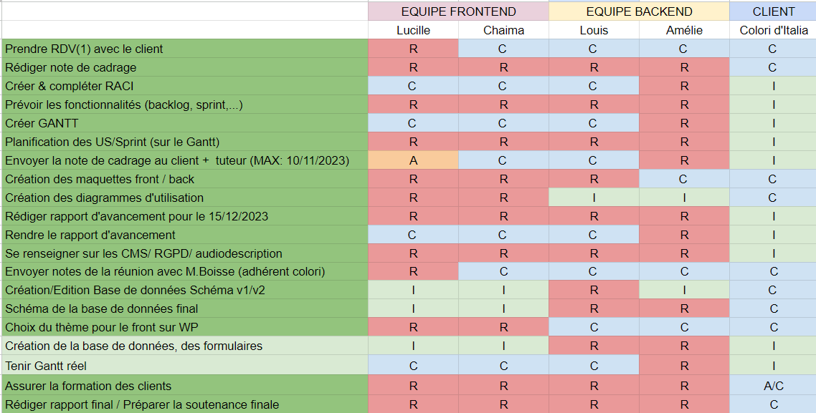

*Figure 3 : Matrice RACI du projet Colori d’Italia*

Une version plus complète de notre tableau RACI est disponible en suivant le lien ci-dessous :

<https://docs.google.com/spreadsheets/d/1GQjtQjlNGKXvf-Ky2abkMfsbt9P_R_ceyXUk6-AkBDc/edit?usp=sharing>

Planification des tâches

La réussite de tout projet repose essentiellement sur une planification efficace qui facilite une organisation méticuleuse et une subdivision judicieuse des tâches. Le diagramme de Gantt constitue un outil incontournable dans la gestion de projet, offrant une représentation visuelle claire et intuitive de l'avancement des différentes activités. Nous avons réalisé un Gantt prévisionnel, avant la phase de développement qui nous permettrait de finir le projet dans les délais imposés. Nous ne pouvons en présenter qu’une partie en format image due à la taille importante du fichier et pour sa lisibilité.

*Figure 4 : Extrait du Gantt prévisionnel* 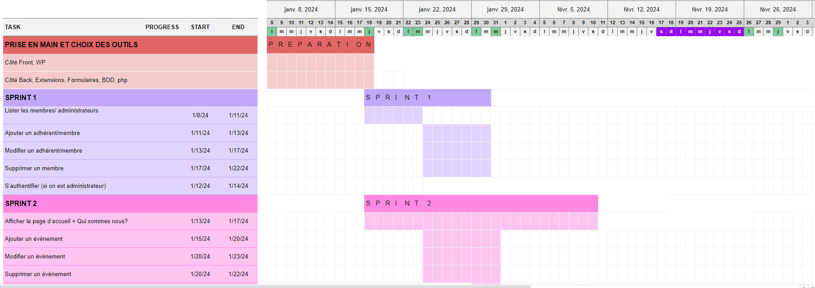

Une version complète du Gantt prévisionnel est disponible via le lien ci-dessous.

<https://docs.google.com/spreadsheets/d/1UCQbMmqvhkENv3jpuGsor3azaosMhP7O/edit#gid=118732690>

Pendant le déroulement du projet, des ajustements ont été apportés aux fonctionnalités, avec des suppressions et des ajouts en fonction des besoins évolutifs de notre client. C’est pourquoi le Gantt réel ne s’approche en rien du diagramme prévisionnel.

Une version complète du Gantt réaliste est disponible via le lien ci-dessous.

<https://docs.google.com/spreadsheets/d/14LLGagRI52gH3UZIZiSaFplGHvJCrCKr/edit#gid=118732690>

Conception du site web

Diagrammes de cas d’utilisation

En suivant la méthodologie Scrum, nous avons élaboré des diagrammes de cas d’utilisation de nos sprints.Ces diagrammes sont des représentations graphiques des fonctionnalités ou des interactions système qui sont planifiées pour être développées au cours d’un sprint. Leur création permet de décrire les fonctionnalités du système du point de vue des utilisateurs. Ils facilitent la communication des besoins, guident la planification des sprints, orientent le développement et servent de référence pour vérifier la conformité du système aux attentes des utilisateurs.

Trois acteurs sont inclus dans notre diagramme de cas d'utilisation global :

* l’administrateur, gestionnaire du site Colori d’Italia.
* l’adhérent, qui a déjà payé son adhésion.
* le visiteur. Ce rôle représente les personnes qui consultent le site de l’association sans en être adhérent.

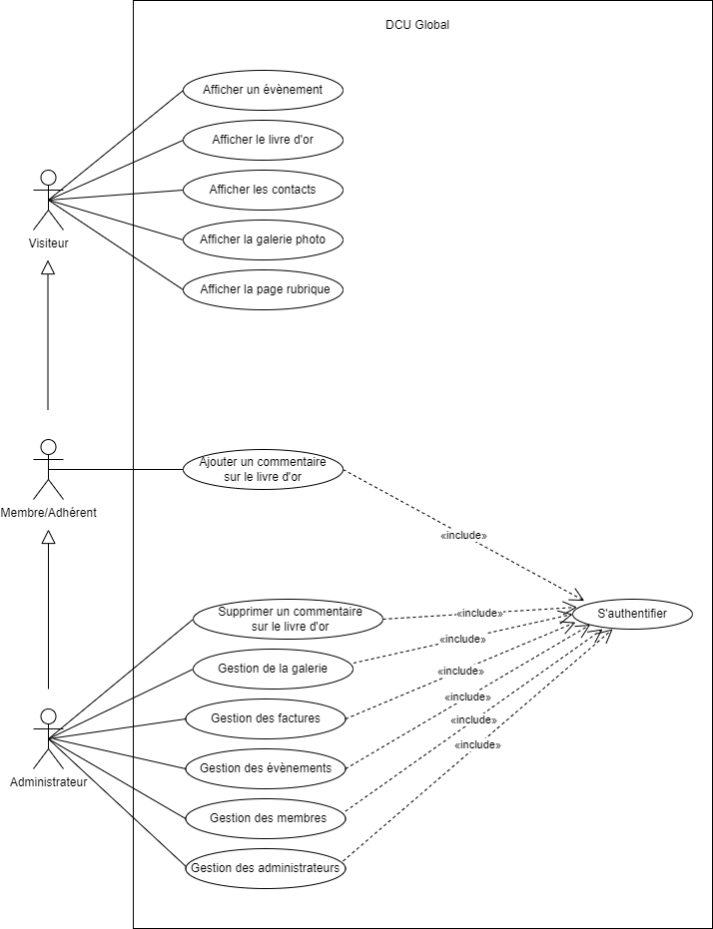

*Figure 5 : Diagramme de cas d’utilisation GLOBAL*

Vous trouverez ci-dessous le diagramme de cas d'utilisation pour chaque sprint,qui permet d’observer des fonctionnalités supplémentaires plus précises.

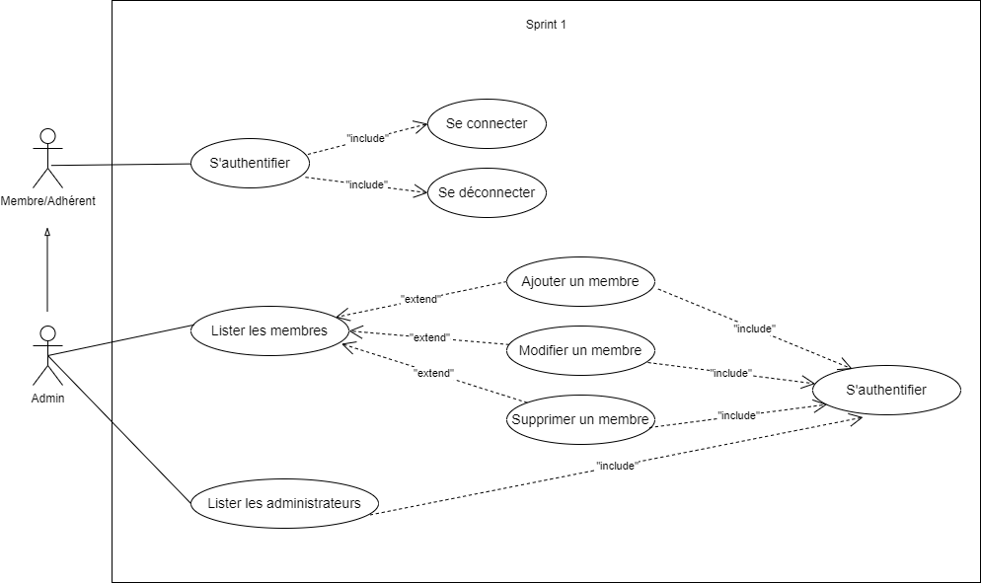

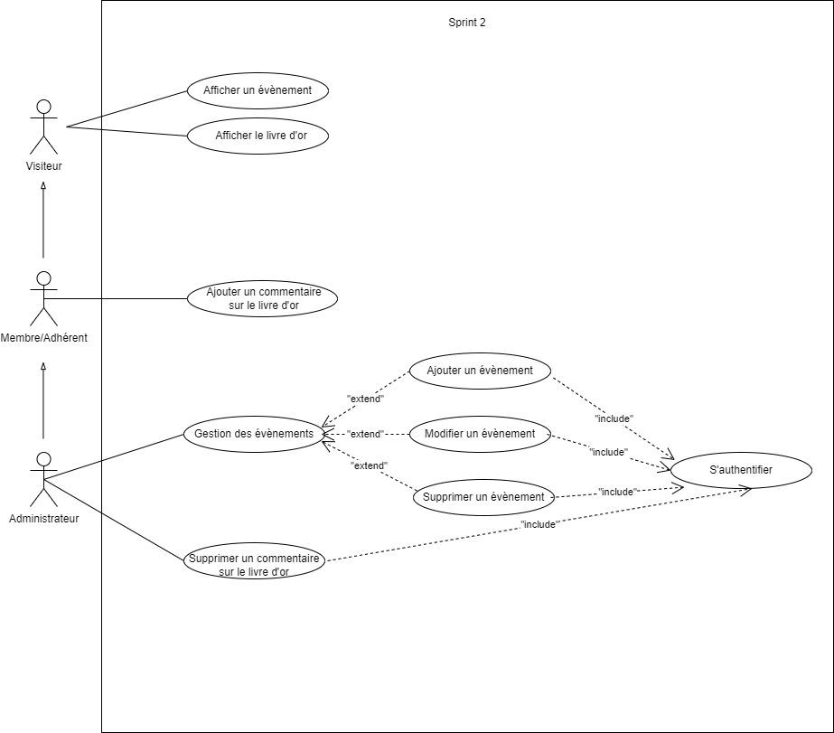

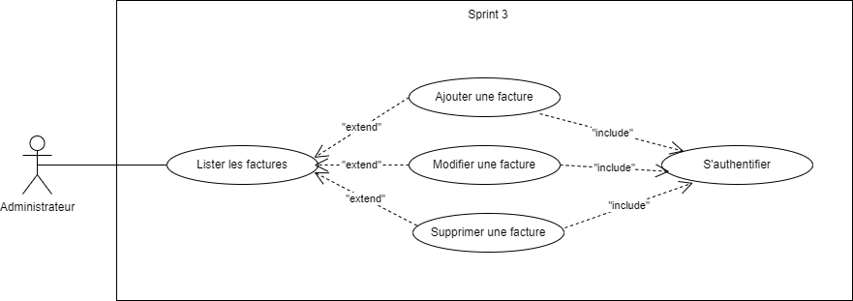

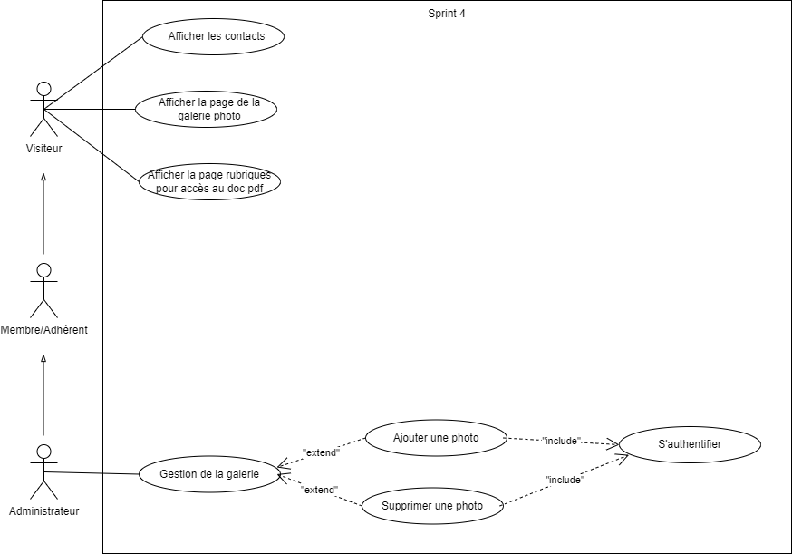

*Figure 6 : Diagramme de cas d’utilisation des sprints*

Modèle de données

Nous avons élaboré un modèle de données afin de déterminer précisément les informations à inclure dans la base de données. Ce modèle a été soigneusement discuté avec le client afin de nous assurer de ne rien oublier et de répondre à tous leurs besoins. La version finale du modèle de données présentée ci-dessous, celle que nous avons utilisée pour la réalisation du site par la suite, reflète donc l'ensemble des données requises pour le bon fonctionnement du site et pour répondre aux attentes du client.

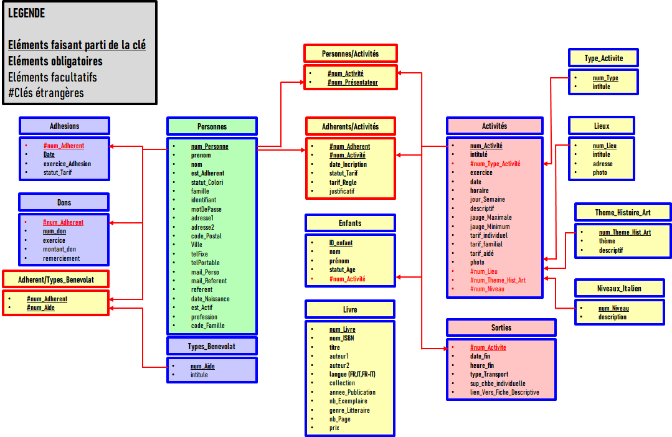

*Figure 7 : Modèle de la base de données*

Maquettes des interfaces

Nous avons choisi de réaliser sur Figma des maquettes hi-fi. Les maquettes hi-fi, abréviation de "haute fidélité" (high fidelity en anglais), sont des prototypes numériques détaillés qui représentent l'interface utilisateur finale d'une application ou d'un site web. Contrairement aux maquettes lo-fi (basse fidélité), qui sont des représentations plus simples et rudimentaires, les maquettes hi-fi sont conçues pour ressembler le plus possible à la version finale du produit. Elles permettent de visualiser précisément l'apparence finale du site web, y compris les couleurs, les polices, les images et les mises en page. Cela aide les parties prenantes à comprendre à quoi ressemblera le produit final et à donner leur avis. Ces maquettes sont également un moyen de communication efficace entre les différentes équipes impliquées dans le projet. Elles permettent à chacun de comprendre clairement les objectifs de conception et les exigences du projet. De plus, en simulant l'expérience utilisateur à travers des maquettes hi-fi interactives, on peut s'assurer que l'interface est intuitive et conviviale.

Les maquettes réalisées sont présentées ci-dessous.

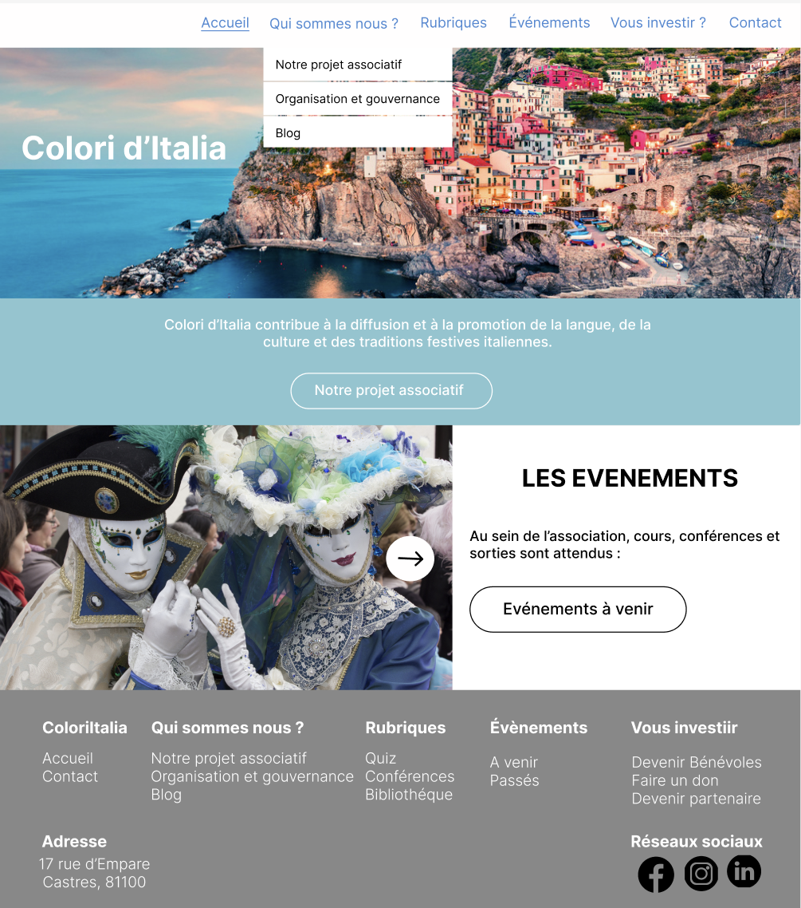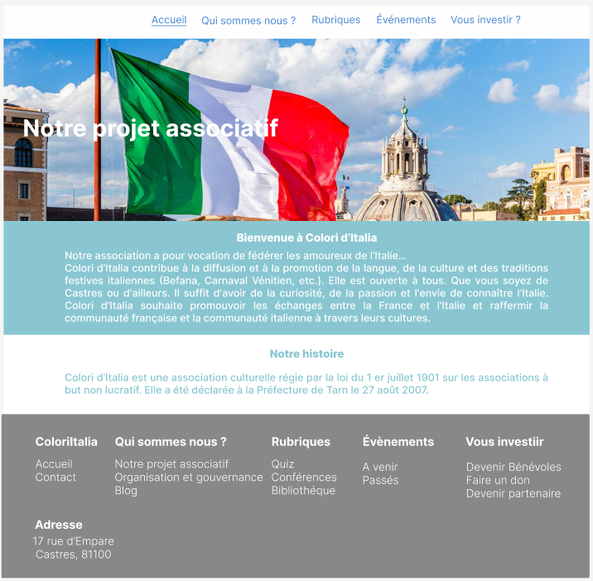

Figure 8 : Maquette 1 page d’accueil et maquette 2 “Notre projet associatif”

Nous avons conçu deux maquettes : une pour la page d'accueil et une autre pour la section "Notre projet associatif". Notre objectif était de créer une interface intuitive avec un menu déroulant facile à utiliser. Nous avons maintenu la couleur emblématique de l'association, le bleu, mais le client a exprimé le besoin d'un meilleur contraste pour les couleurs utilisées. Cette demande était particulièrement importante car notre public cible est principalement constitué de personnes âgées. Le contraste entre la police blanche et le fond bleu clair n'était pas suffisant, et la taille de la police était légèrement trop petite pour une lisibilité optimale.

Malgré ces ajustements nécessaires, le concept de design a été bien reçu par le client, et leurs retours ont été extrêmement utiles pour améliorer la réalisation finale du site.

Réalisation du site web

Choix des outils

Nous avons choisi avec attention les outils qui serviraient à la réalisation de notre application. Conscients que l'association Colori d'Italia serait amenée à en reprendre la gestion et que les fonctionnalités requises étaient "courantes", nous avons jugé que développer l'application intégralement et la transférer à Colori d'Italia ne représentait pas la meilleure option. Suite aux recommandations de notre tuteur d'école, nous avons opté pour l'utilisation d'un système de gestion de contenu (CMS) afin de répondre à nos besoins de manière optimale. Le CMS rend la gestion du site accessible à tous, ce qui convient parfaitement pour le remettre à l’association. De plus, il nous permet de faire des économies de temps significatives.

Bien entendu, le CMS devait être choisi avec soin, et respecter les contraintes financières de l’association.

| Nom du CMS : | Strapi | Joomla | WordPress |
| --- | --- | --- | --- |
| Type : | CMS open source (donc gratuit) | CMS open source | CMS open source |
| Contenu géré: | spécifique au contenu BackEnd | gestion de contenu BackEnd et FrontEnd | gestion de contenu BackEnd et FrontEnd |
| Avantages : | Liberté totale d’affichage au niveau du FrontEnd | Responsivité prise en charge et support communautaire | Ecosystème de thèmes et d’extensions, support communautaire accru et responsivité prise en charge  Un membre de Colori d’Italia connaît bien ce CMS et pourrait facilement en assurer la gestion |
| Inconvénients : | Tout le front est à coder, y compris la responsivité  Difficile à modifier pour l’équipe qui reprendra la gestion du site | Plus complexe à prendre en main que d’autres CMS | Dépendance aux plugins, pas tous gratuits |

Figure 9 : Extrait du tableau aidant à la décision présentant divers critères de sélection du CMS

Nous avons opté pour l'utilisation de WordPress, en raison de sa réputation inégalée en tant que plateforme de gestion de contenu. Nos recherches ont révélé que WordPress offre le plus large éventail de tutoriels disponibles, ce qui facilite grandement l'apprentissage et la prise en main de la plateforme. De plus, WordPress est reconnu pour sa simplicité d'utilisation, ce qui en fait un choix idéal pour notre équipe, même pour ceux qui sont moins familiers avec la création de sites web.

Nous sommes également chanceux d'avoir un membre de l'équipe Colori d’Italia qui est familier avec l'utilisation de WordPress. Cette connaissance interne de la plateforme offrira de nombreux avantages à l'association une fois que le site aura été créé. Ce membre pourra fournir une assistance précieuse à l'équipe de Colori d’Italia pour la gestion quotidienne du site.

Nous avons également fait le choix judicieux d'héberger notre site chez OVH On Vous Héberge, un fournisseur réputé qui propose WordPress gratuitement avec ses offres d'hébergement. Cette décision a été prise en tenant compte de plusieurs facteurs clés. Premièrement, OVH offre fiabilité et stabilité en matière d'hébergement, ce qui est essentiel pour garantir que notre site soit toujours accessible et fonctionne de manière optimale.

Deuxièmement, l'intégration gratuite de WordPress avec l'hébergement chez OVH représente une solution économique pour notre association. En choisissant cette option, nous bénéficions des fonctionnalités puissantes de WordPress sans avoir à supporter de coûts supplémentaires pour l'achat et la gestion séparée de la plateforme.

De plus, OVH propose une interface conviviale et des outils de gestion complets qui simplifient la configuration et la gestion du site WordPress. Cela permet à notre équipe de se concentrer sur la création de contenu et le développement de notre présence en ligne, plutôt que de se préoccuper des détails techniques de l'hébergement.

Réalisation de la partie Front-End : Lucille et Chaima

Tout d’abord, il nous a fallu choisir un thème. Un thème sur WordPress est un ensemble de fichiers modèles (templates) et de feuilles de style utilisés pour définir l'apparence et la présentation du contenu d'un site. On pourrait vulgairement appeler cela un design de site. Ils peuvent être ajoutés, modifiés, et gérés. Nous avons opté pour le thème “*Blossom Chic*” qui semblait le mieux répondre à nos attentes, et aux maquettes faites préalablement. Il nous paraissait moderne et intuitif.

### Affichage du site

La figure ci-dessous présente et détaille la page d’accueil du site.

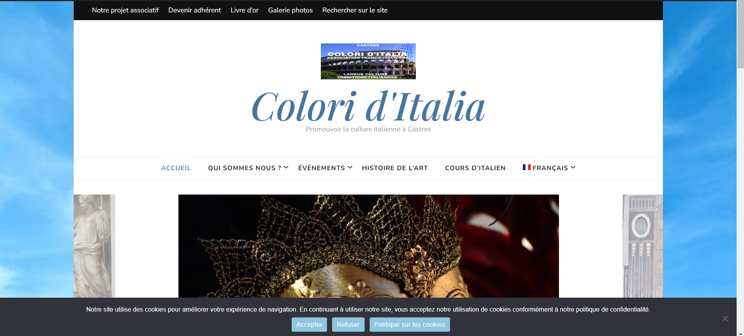

*Figure 10-a*

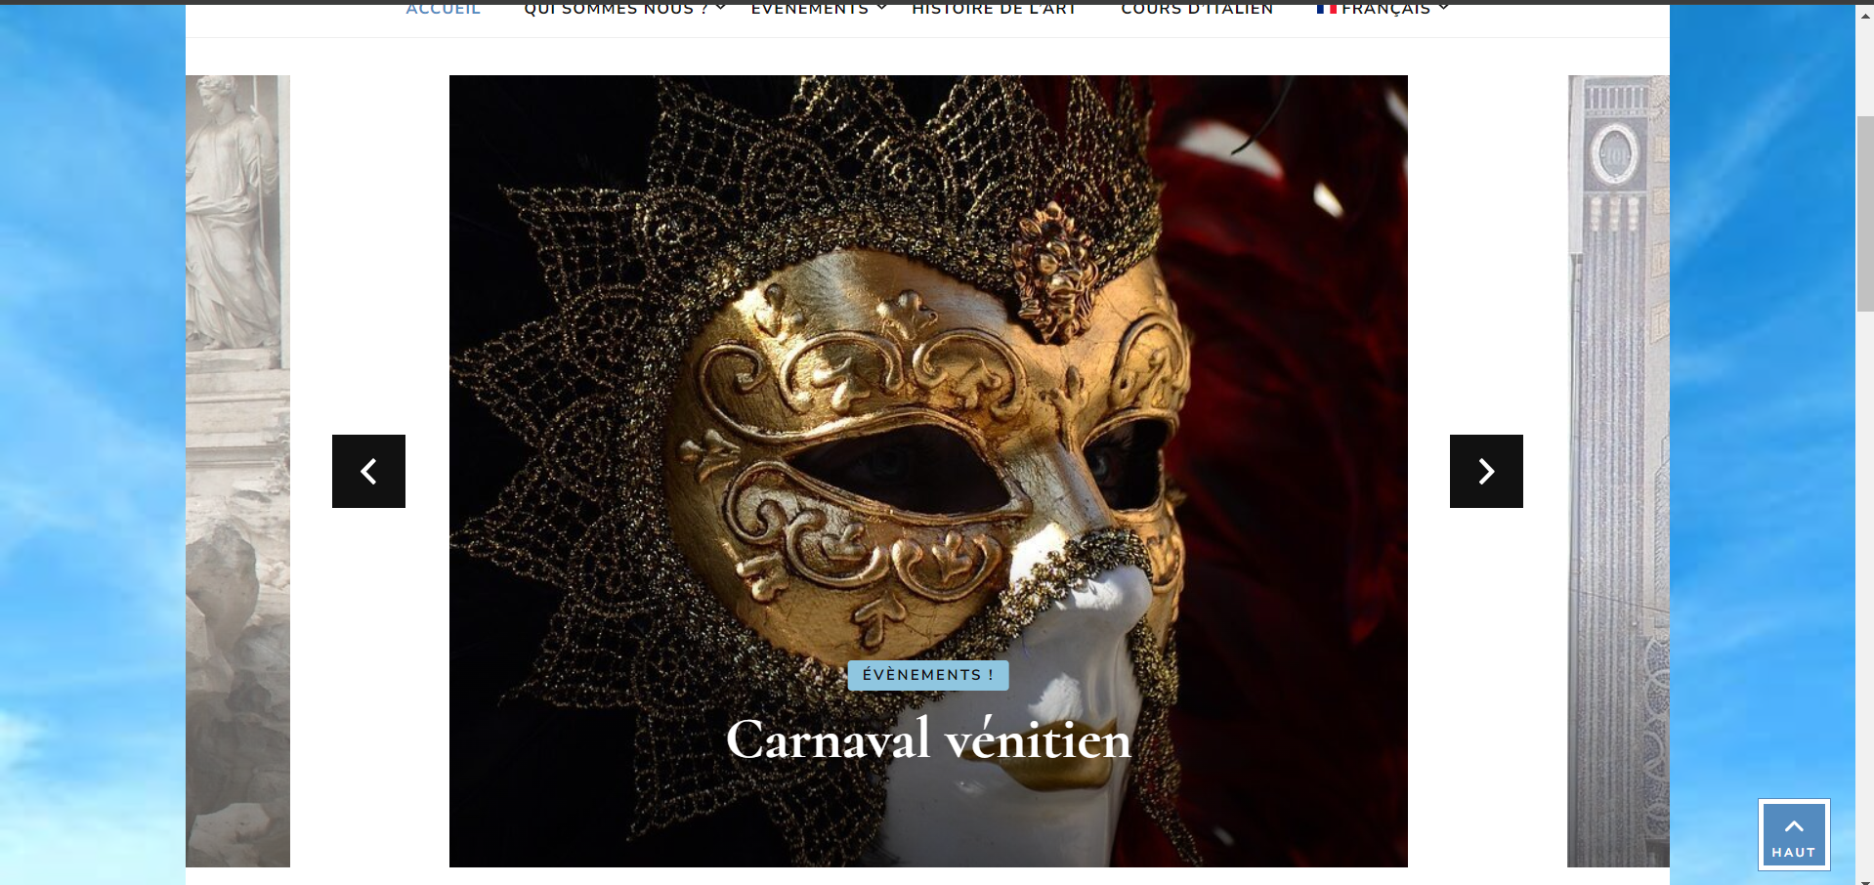

*Figure 10-b*

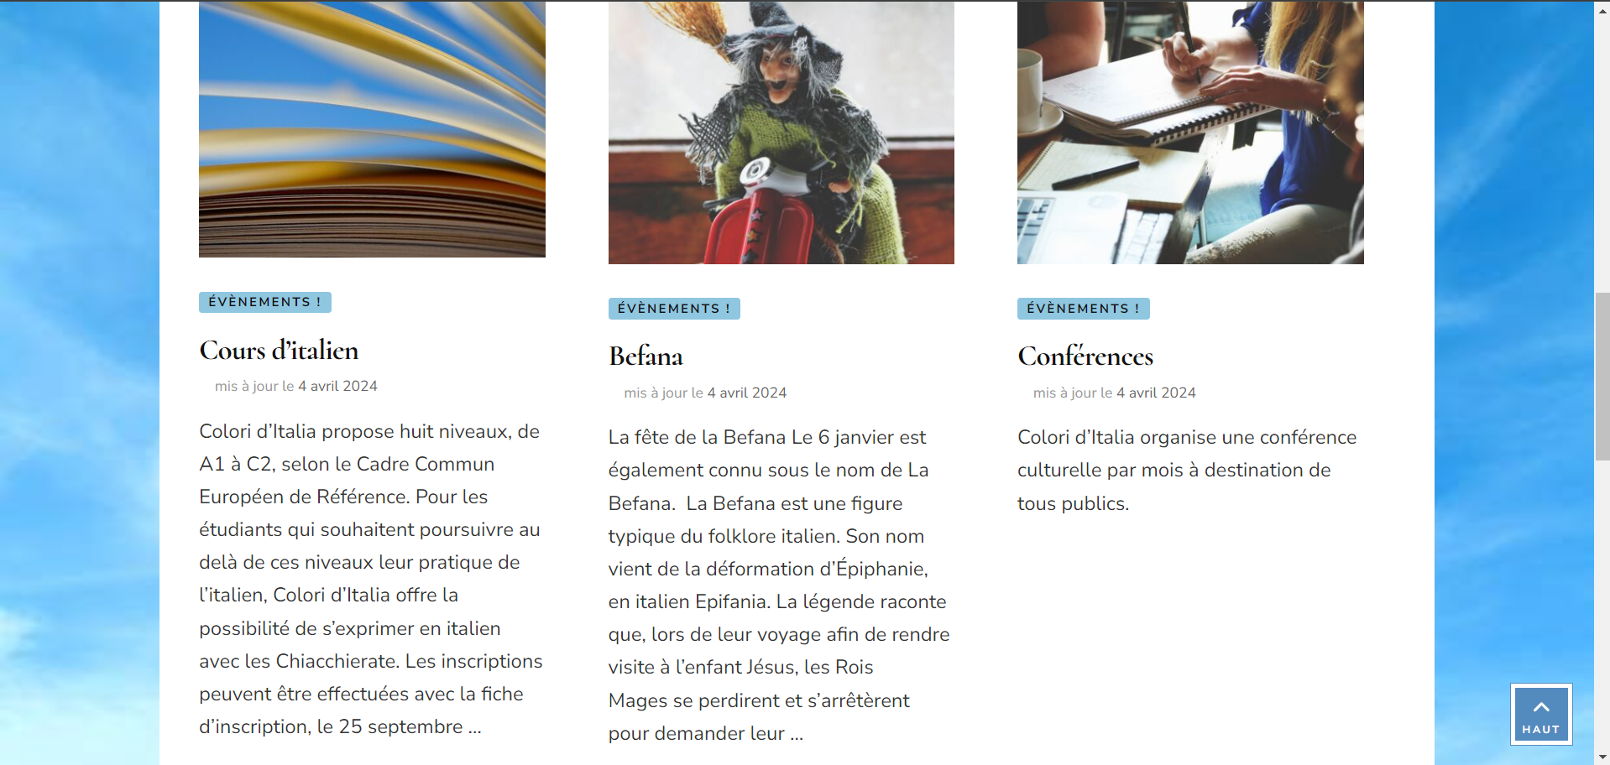

*Figure 10-c*

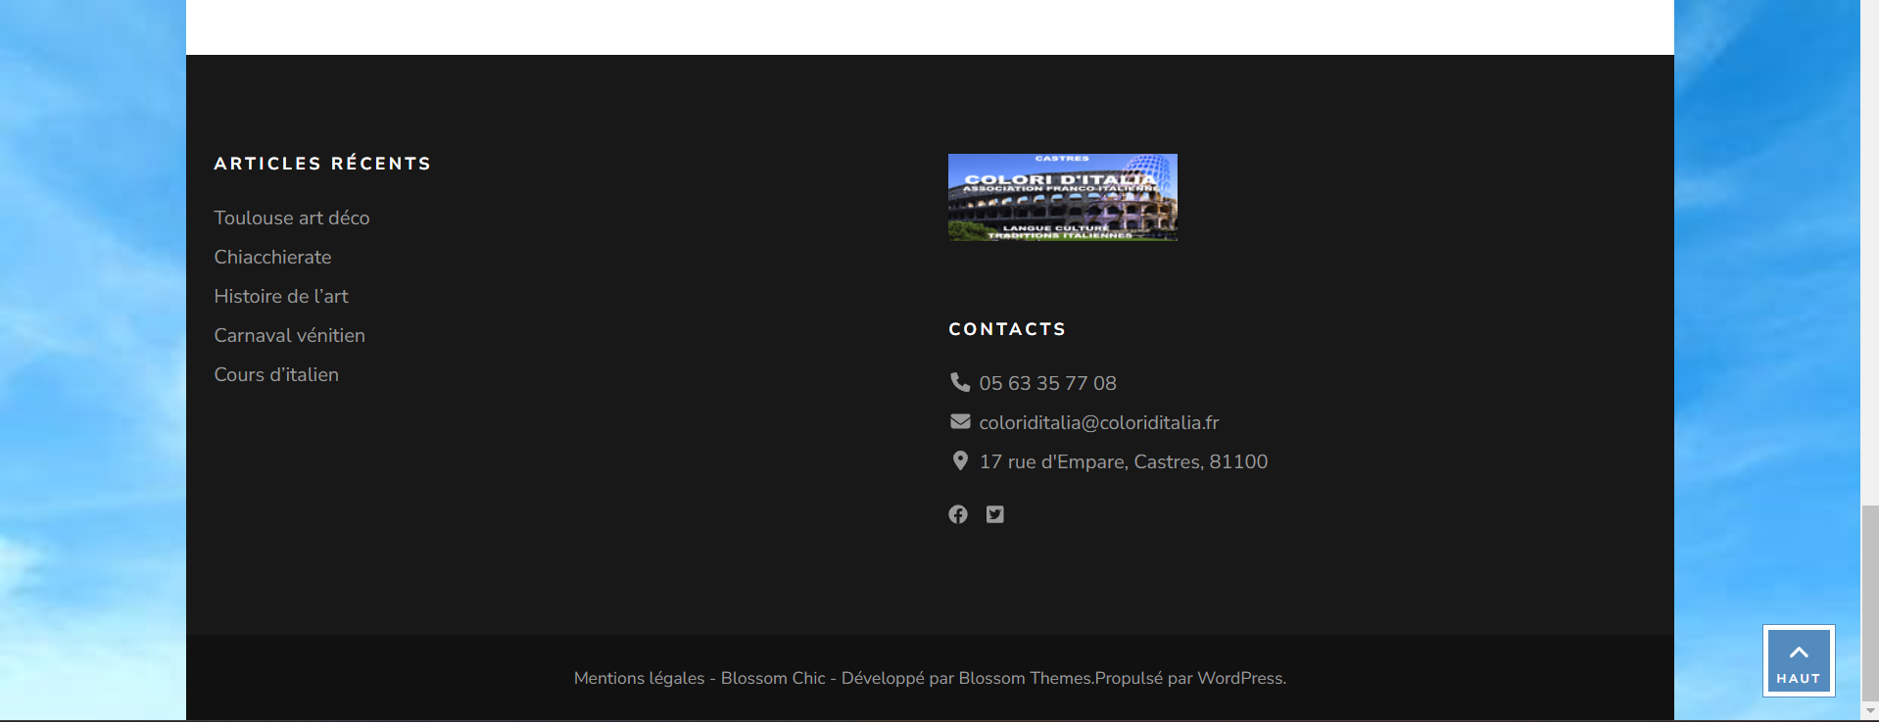

*Figure 10-d*

*Figure 10 : Affichage de l’entièreté de la page d’accueil*

*Figure 10-a : En-tête avec les différents menus*

*Figure 10-b : Diaporama d’évènements récents*

*Figure 10-c : Articles qui n’ont pas été présentés dans le diaporama*

*Figure 10-d : Pied de page, fixe donc présent dans les autres pages*

Observons plus en détail les menus de l’application qui permettent d’illustrer la structure du site.

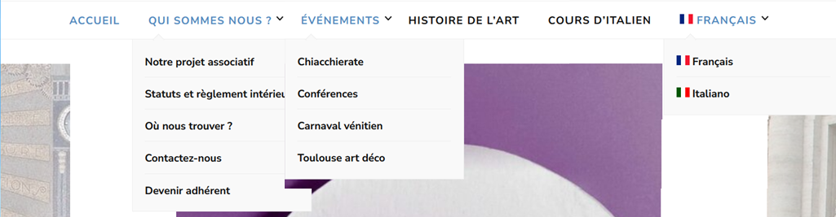  
Figure 11 : Affichage détaillé des menus déroulant sur la page d’accueil du site

Nous avons un menu principal permettant un accès rapide aux rubriques importantes de l’association : Qui sommes-nous ? (détails de l’association, statuts et règlement, adresse et formulaire de contact), les événements proposés, les événements en histoire de l’art ainsi que l’onglet des cours d’italien. À droite, l’extension de Wordpress GTranslate permet à l’utilisateur de traduire en un clic le site en italien.

Un second menu, visible sur la figure 10 - a (tout en haut de l’image), permet un accès direct aux pages importantes du site comme “Notre projet associatif”, “Devenir adhérent”, le Livre d’or et la galerie photos, ainsi qu’une page “Rechercher sur le site” si l’utilisateur souhaite trouver une information précise.

Plus bas, un diaporama (figure 10 -b) fait défiler les images propres aux derniers articles publiés

Cet affichage permet un aspect visuel attrayant favorisant la curiosité et l’accessibilité de l’utilisateur. Il paraît important de mentionner que chaque image utilisée sur ce site est libre de droits.

En dessous du diaporama, les autres articles absents dans le diaporama sont listés.

Et enfin, en pied de page, figurent les contacts de l’association (numéro, adresse, mail et réseaux sociaux) ainsi que les articles récents et le logo.

Pour respecter plusieurs contraintes du RGPD (Règlement Général sur la Protection des Données), nous avons inclus sur le pied de page un lien pour consulter les mentions légales du site.

### Responsivité du site

L'une des contraintes imposées par le commanditaire était la nécessité d'assurer la responsivité du site web, c'est-à-dire son accessibilité et son adaptation optimale sur différents types d'appareils tels que les téléphones, les ordinateurs et les tablettes. Ces dispositifs présentent des tailles d'écran variées auxquelles notre application doit s'adapter de manière fluide et efficace. Nous avons pleinement respecté cette exigence en utilisant un thème WordPress qui permet une responsivité automatique. Cela garantit une expérience utilisateur cohérente et agréable, quel que soit le dispositif utilisé pour accéder au site web. Dans la figure ci-dessous sont présentées différentes pages affichées sur téléphone.

Figure 12 : Affichage des menus et différentes pages sur smartphone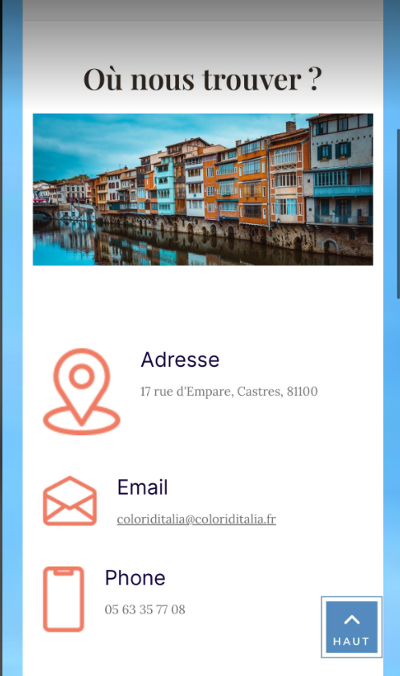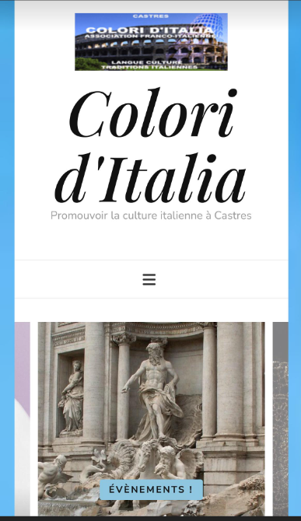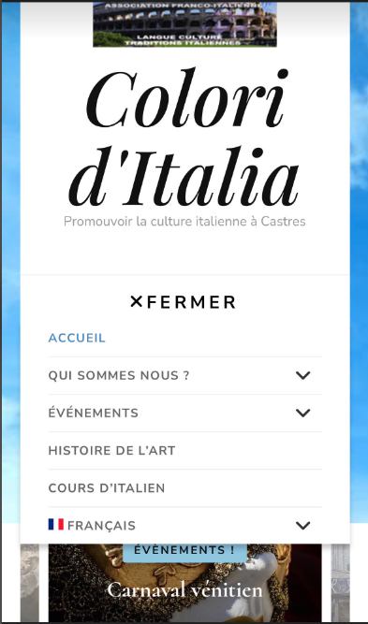

### Les extensions utilisées

Tout au long de notre projet, nous avons utilisé des extensions ou plugin WordPress. Un plugin WordPress est un module additionnel à WordPress qui peut étendre les fonctionnalités de notre site internet ou en ajouter de nouvelles. Les plugins WordPress sont écrits en langage de programmation PHP et intégrés avec WordPress.

Ainsi, pour le design de certaines pages, nous avons choisi d’utiliser Elementor. Ce constructeur de sites Web nous a permis de créer et de modifier essentiellement nos pages avec une technique de glisser-déposer réactive. Grâce à cette extension on a également pu ajouter des éléments de design plus dynamiques que ceux proposés par l’éditeur WordPress. En plus de ce plugin, nous avons rajouté l’extension Templately. Templately permet d’insérer des éléments modernes et plus optimisés pour le design de nos pages que ceux proposés par WordPress. Nous avons principalement eu recours aux “BLOCS” qu’il proposait.

Cependant, étant donné que notre site cible principalement un public âgé, nous avons veillé à ne pas inclure d'éléments extravagants qui pourraient compromettre l'accessibilité. Nous avons donc pris en compte cet aspect dans notre guide d'entretien, afin de permettre à l'équipe de Colori d'Italia d'ajuster l'affichage de leurs pages selon les besoins et les préférences de leur public cible.  
Pour garantir l'accessibilité de notre site, nous avons également effectué des tests à l'aide de Lighthouse, un outil d'audit de la performance web développé par Google. Intégré à Google Chrome, Lighthouse évalue divers aspects d'un site web, notamment la performance, l'accessibilité, la SEO et les bonnes pratiques en matière de développement web. Ces tests nous ont permis de nous assurer que notre site est adapté aux besoins de notre public cible, offrant ainsi une expérience utilisateur optimale à tous les visiteurs, quel que soit leur âge ou leurs capacités.

Toujours dans l’optique de suivre le règlement général sur la protection des données, nous avons utilisé l'extension Cookie Notice pour gérer les cookies grâce à un bandeau qui s’affiche en bas de page sur notre site. L’utilisateur peut soit autoriser la collecte de cookies, refuser ou consulter notre politique de confidentialité des cookies avant de faire son choix.

*Figure 13 : Extrait de la page “Politique sur les cookies” disponible via le bandeau dédié*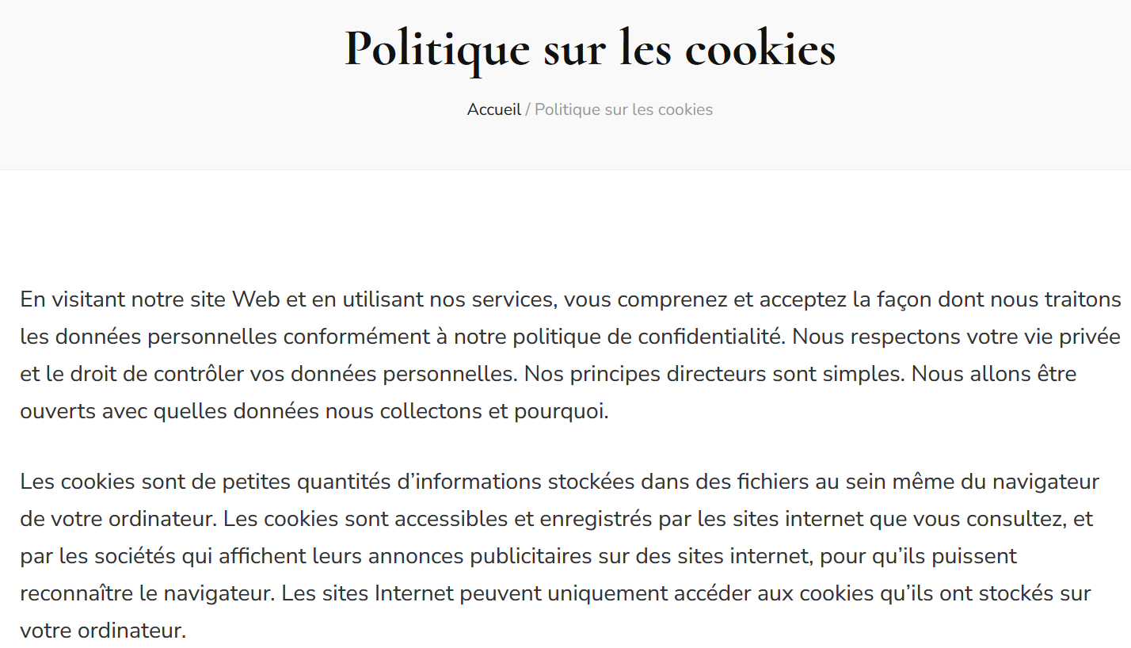

En ce qui concerne l’optimisation des images, nous avons utilisé l'extension Smush puisque le poids des images, sur un site web WordPress, équivaut en moyenne à 21% du poids total de la page. En d’autres termes, les images sont souvent responsables des ralentissements. Smush compresse nos images pour réduire leur poids sans détérioration. Par conséquent, les performances de votre site web vont donc être considérablement améliorées.

Nous avons ensuite travaillé sur le SEO. Le SEO (Search Engine Optimization) est l'acronyme qui signifie « Optimisation pour les moteurs de recherche » en français. C'est un ensemble de techniques permettant d'améliorer le positionnement d'un site web dans les moteurs de recherche (Google, Bing, Yahoo, etc.) afin de le rendre visible auprès des internautes.

Le volume des pages sur un site web ne permet pas d’éviter des erreurs pour le SEO. L’utilisation du plugin Yoast SEO est donc une solution à ce problème. En effet, le logiciel analyse le contenu des pages web pour s’assurer que les exigences SEO sont remplies. Cela est valable pour Google, mais aussi pour les autres moteurs de recherche.

Pour l’illustrer voici l’analyse de Yoast SEO pour l’article du carnaval vénitien à Castres :

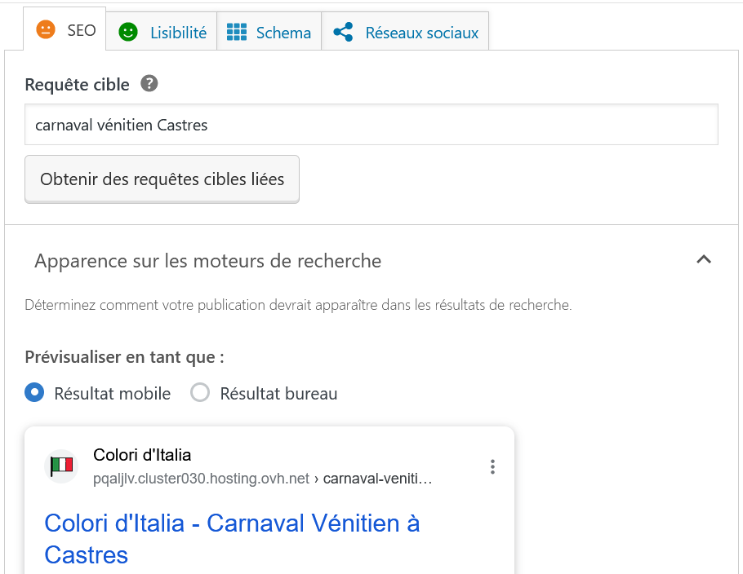

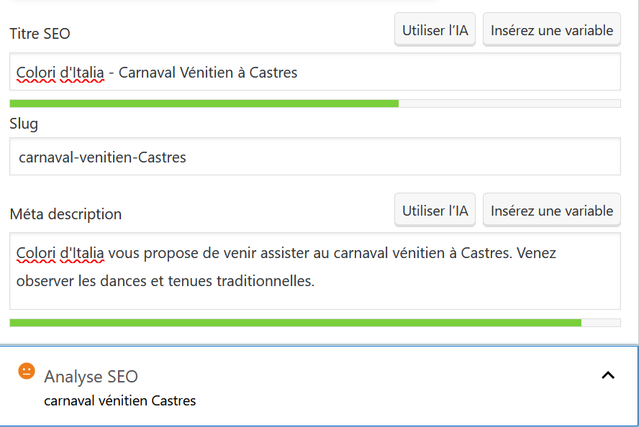

Figure 14 : Analyse Yoast SEO, article “Carnaval vénitien”

Réalisation de la partie Back-End et de Base de données : Amélie et Louis

### Création de la base de données

La base de données proposée par l’hébergeur OVH est une base de données MySQL, qui est l'un des systèmes de gestion de base de données relationnelle les plus populaires utilisés sur le Web. Elle est accessible via l'interface web phpMyAdmin. PhpMyAdmin est une interface web conviviale qui permet de gérer facilement la base de données. Elle offre une large gamme de fonctionnalités telles que la création de tables, l'exécution de requêtes SQL (Structured Query Language), l'importation et l'exportation de données, ou encore la gestion des utilisateurs et des privilèges. OVH assure généralement un niveau de sécurité élevé pour ses services d'hébergement, y compris pour les bases de données. Cela peut inclure des mesures telles que la gestion des accès et des privilèges, la surveillance des activités suspectes, les mises à jour régulières pour corriger les failles de sécurité, etc.

### Les pages reliées à la base de données

Certaines pages du site ont été créées par l’équipe Back-End. Ces pages sont notamment celles qui nécessitent une connexion avec la base de données.

Nous avons employé FTP Explorer pour intégrer les pages codées en PHP au site. FTP Explorer est un logiciel couramment utilisé pour le transfert de fichiers entre un ordinateur local et un serveur distant via le protocole FTP (File Transfer Protocol). Dans le cadre du développement web, il sert principalement à téléverser des fichiers sur un serveur distant, permettant ainsi de déployer les mises à jour et les modifications sur un site web.

Ce processus implique la création des pages sur un environnement de développement local, où les développeurs travaillent sur le code source des pages à l'aide d'environnements de développement intégrés (IDE). Une fois les pages créées et testées localement, elles sont ensuite transférées sur le serveur distant via FTP Explorer.

Nous étudions ici l’exemple de la page ‘Devenir adhérent’ :

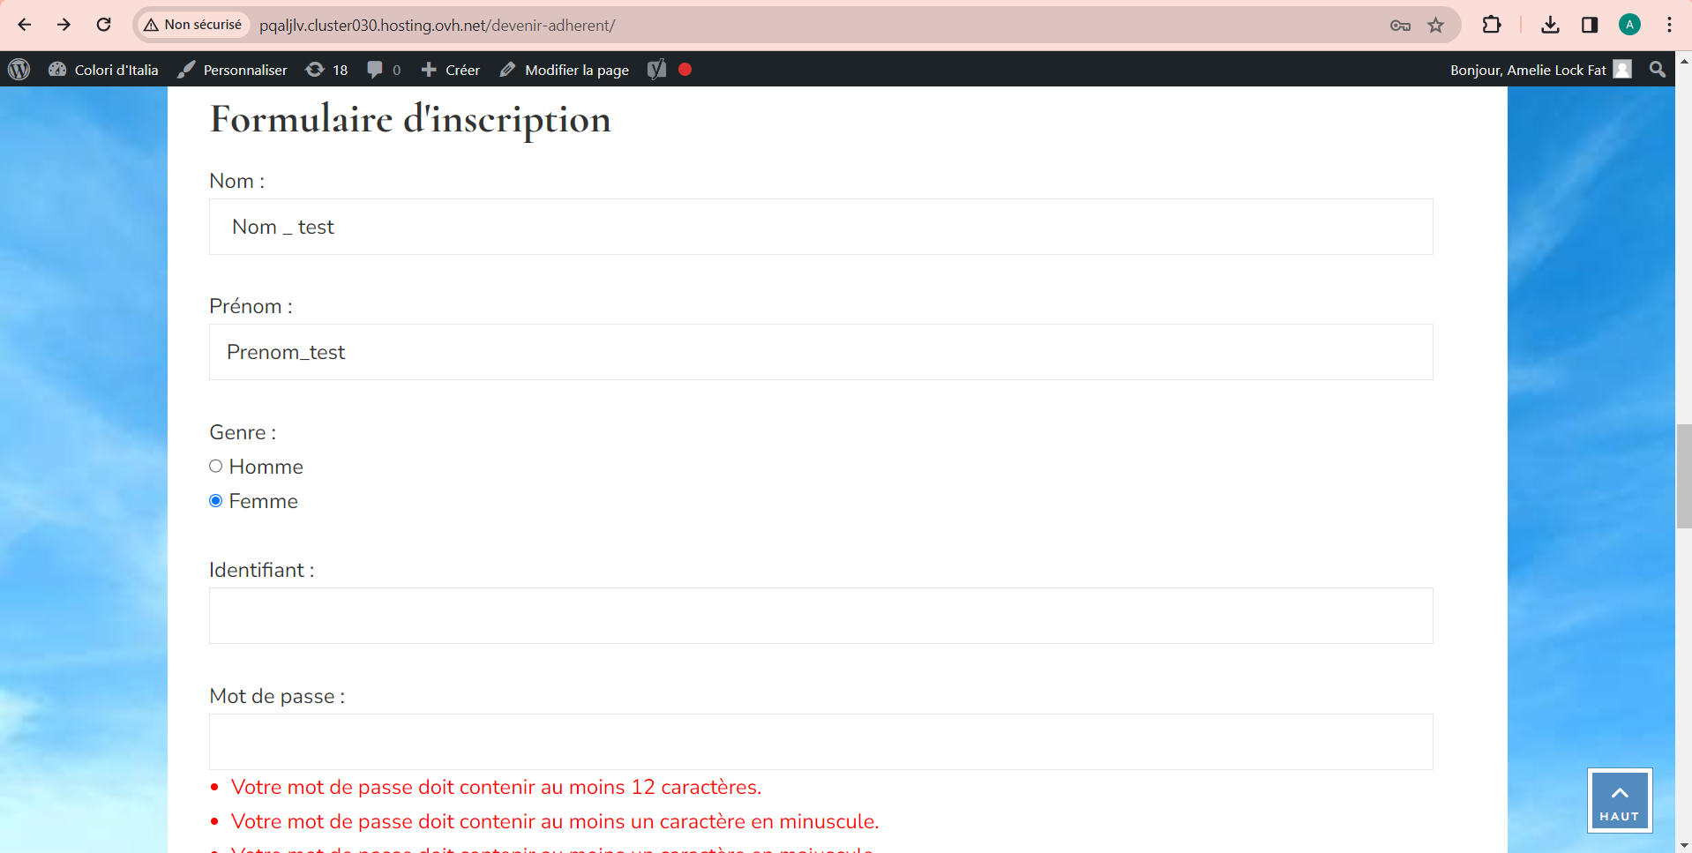

Figure 15 : Affichage du Formulaire d’inscription (avec valeurs de test)

Nous avons pris soin de mettre en place des contraintes strictes en matière de mots de passe, conformément aux exigences de Colori d’Italia. Les mots de passe doivent être composés d'au moins 12 caractères, incluant au moins une lettre majuscule, une lettre minuscule, un chiffre et un caractère spécial. De plus, lors de l'envoi des données vers la base de données, le nom est automatiquement converti en majuscules, tandis que le prénom conserve uniquement la première lettre en majuscule, indépendamment de la manière dont ils ont été saisis dans le formulaire. Les autres champs (sauf le mot de passe) sont également convertis en minuscules.

Le format de l'adresse e-mail doit être valide pour être accepté. Une fois que le formulaire est rempli et soumis, les données sont envoyées à la base de données, mais cela ne signifie pas que la personne est officiellement membre. Un e-mail de confirmation est automatiquement envoyé à l'adresse e-mail fournie, contenant un lien pour que la personne puisse valider son adresse e-mail. Lorsque l'adresse e-mail est validée, cette information est enregistrée dans la base de données.

Colori d'Italia attend ensuite le paiement de la personne pour officialiser son adhésion. Une fois le paiement reçu, cette information doit être signalée dans la base de données pour confirmer l'adhésion de la personne.

Un travail similaire a dû être mis en place pour plusieurs autres pages telles que :

* la page “Liste d’événements à venir” qui affiche tous les événements de la base de données. Cela implique que tous les événements devront être renseignés depuis l’interface PhpMyAdmin qui est très intuitive et facile à prendre en main.
* les pages de description propre à chaque événement, qui contiennent un formulaire depuis lequel les membres peuvent s’inscrire aux différents événements
* le Back Office. Le terme "back office" se réfère à la partie d'un système informatique ou d'une entreprise qui n'est pas visible par les clients ou les utilisateurs finaux. Il s'agit des opérations et des processus internes qui soutiennent le fonctionnement de l'entreprise, mais qui ne sont pas directement accessibles au public. Dans le cadre de notre projet, le BackOffice contient des pages pour lister/rechercher des adhérents, des événements, etc.

Formation des membres de l’association

Au-delà de simplement construire le site, nous devions nous assurer que l’équipe de Colori d’Italia serait en mesure de maintenir, gérer et modifier le site à leur guise. Afin de simplifier la prise en main de l’association pour le nouveau site WordPress, nous avons rédigé un guide de formation pour chaque principale tâche d’utilisation de WordPress. Nous tenions à ce que le CMS, qui doit simplifier la création de site, ne soit pas un frein pour Colori d’Italia mais une aide simple et plus accessible que le site actuel. Ce guide contient également une explication de certaines notions techniques que l’équipe pourrait ne pas comprendre. Vous trouverez ci-dessous un extrait de ce guide d’utilisation fourni pour la partie Modification d’un compte WordPress ainsi qu’un extrait d’explication du tableau de bord WordPress.

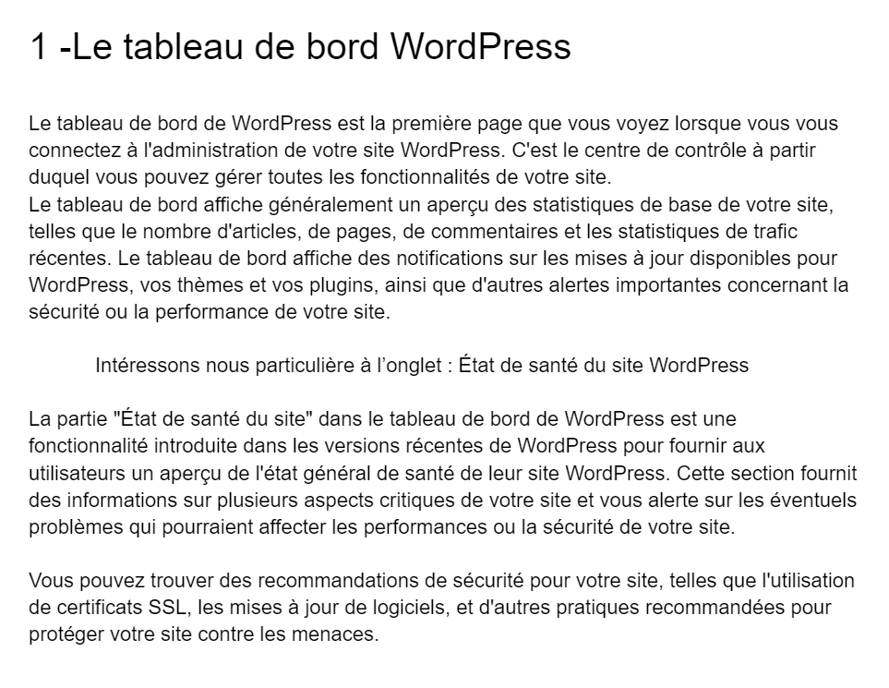

Figure 16 : Extrait du guide d’utilisation WordPress détaillant l’intérêt du Tableau de bord

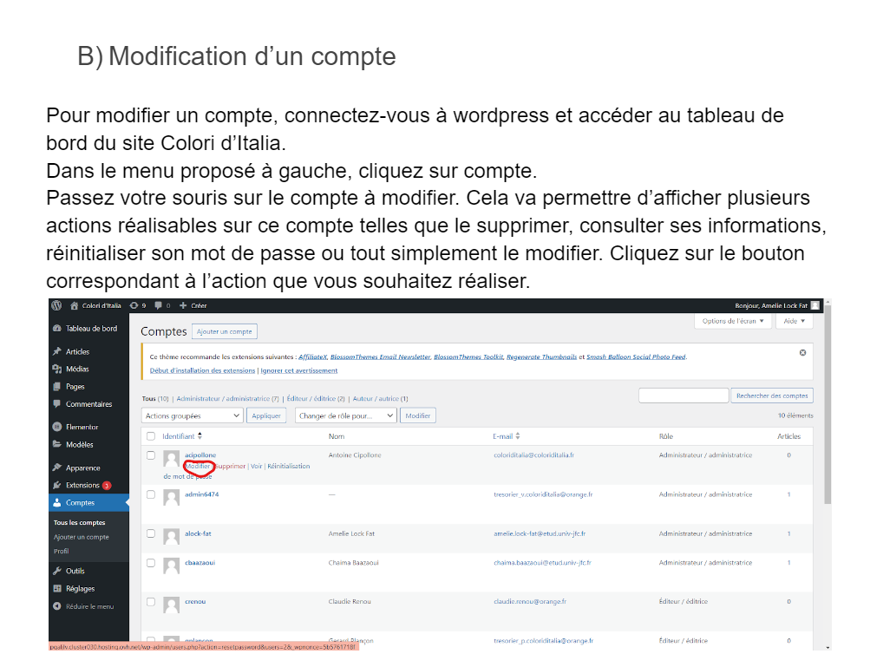

Figure 17: Extrait du guide d’utilisation WordPress (partie : Gérer les comptes administrateurs)

Bilan et perspectives

Etat d’avancement du projet

Le site web que nous avons développé et déployé est globalement prêt à être utilisé par le public. Il comprend une page d'accueil attrayante, une page de contact pour faciliter les communications, une galerie de photos pour illustrer les activités de Colori d'Italia, ainsi que des sections dédiées aux événements à venir et aux activités hebdomadaires proposées par l'association. Pour offrir une expérience utilisateur fluide et inclusive, le site est disponible en deux langues : français et italien. Les membres peuvent facilement s'inscrire aux différentes activités organisées par Colori d'Italia, tandis que les visiteurs ont la possibilité de devenir membres directement via le site.

Cependant, pour améliorer la gestion en coulisses du site, il est envisageable d'apporter des ajustements au niveau du back office. Cela peut inclure des modifications en CSS pour harmoniser l'apparence de l'interface administrateur et l'ajout de fonctionnalités personnalisées via du code afin de faciliter certaines tâches qui ne sont pas encore automatisées. Ces améliorations visent à rendre la gestion du site plus efficace et conviviale pour l'équipe chargée de son administration.

Difficultés rencontrées et piste d’amélioration

Dans le cadre de notre projet, plusieurs défis se sont présentés, nécessitant des ajustements stratégiques.

Premièrement, les réunions avec le client ont souvent été trop longues, sans que nous parvenions à nous avancer efficacement. Pendant ces réunions, nous avons constaté que les conversations déviaient souvent vers des sujets non essentiels, ce qui rendait difficile de maintenir le focus sur les points clés à discuter. Nous avions du mal à recentrer les discussions avec le client sur l’objectif principal de la réunion, ce qui a entraîné des pertes de temps considérables à chaque fois. En outre, les hésitations et les incertitudes du client ont parfois provoqué des réactions imprécises de notre part, compromettant ainsi notre capacité à progresser de manière efficace. Nous avons parfois accepté des fonctionnalités supplémentaires proposées par le client en cours de réalisation du projet, alors que nous n’avions pas assuré les fonctionnalités de base. En rétrospective, nous aurions privilégié l'établissement clair et rigoureux d'un cahier des charges dès le début du projet, limitant ainsi les modifications en cours de route et assurant une meilleure gestion des attentes.

En outre, la complexité de la modification du code PHP des pages et la gestion du backend ont représenté des défis significatifs. Malgré nos efforts de recherche et de test, nous avons rencontré des difficultés, entraînant des retards dans la mise en œuvre des solutions. Il est à noter que l'absence de ressources spécialisées dans WordPress pour la création et la gestion du backend a constitué un obstacle supplémentaire. En raison de cette lacune, nous avons dû nous appuyer sur des ressources générales disponibles, ce qui a limité notre capacité à résoudre rapidement les problèmes techniques rencontrés.

Enfin, la gestion du temps a été une préoccupation majeure, en particulier en conciliant les autres enseignements et obligations. Pour faire face à cette difficulté, des décisions ont dû être prises concernant les priorités du projet, notamment en identifiant les fonctionnalités essentielles à développer en premier lieu.

En résumé, ces défis ont mis en lumière la nécessité d'une planification rigoureuse, d'une communication efficace avec le client et d'une gestion minutieuse des ressources, tout en soulignant l'importance de l'adaptabilité et de la persévérance face aux obstacles rencontrés lors du développement du projet.

Prolongement à donner au projet

Pour prolonger le projet, nous pourrions envisager d'ajouter des fonctionnalités qui améliorent l'expérience utilisateur et la gestion du site. Parmi ces fonctionnalités, nous pourrions intégrer un système de paiement en ligne, permettant aux utilisateurs de régler leurs transactions de manière sécurisée et pratique. Cette fonctionnalité avait initialement été envisagée dans notre planification, puis abandonnée à la demande du commanditaire. En effet, l’association Colori d’Italia devait nous fournir un lien permettant les paiements en ligne. Malheureusement, la banque de l'association n’avait pas encore fourni ce lien à la remise du rapport.

Cela contribuerait à faciliter les transactions commerciales et à améliorer la fluidité du processus d'achat.

En outre, pour renforcer la fonctionnalité du site et répondre à un éventail de besoins des utilisateurs, nous pourrions envisager d'implémenter des fonctionnalités telles que la création d'un espace de stockage partagé pour les administrateurs, similaire à un drive privé. Cela offrirait un moyen efficace et sécurisé de partager des documents et des ressources entre les membres de l'équipe, favorisant ainsi la collaboration et la productivité.

Cependant, il est également important de reconnaître les demandes du client qui ne sont plus prioritaires ou pertinentes pour le projet. Par conséquent, nous pourrions décider de laisser tomber certaines fonctionnalités, telles que le recensement des factures et la gestion financière, si elles ne correspondent plus aux besoins actuels du client ou si elles s'avèrent trop complexes à mettre en œuvre dans le cadre du projet actuel. Cette décision permettra de concentrer nos efforts sur les fonctionnalités les plus essentielles et les plus demandées par le client, garantissant ainsi la réussite et la pertinence du projet dans son ensemble.

Conclusion et compétences acquises

Au cours de ce projet, nous avons eu l’opportunité de nous plonger dans le langage PHP, une technologie qui n’était pas incluse dans notre programme d’études initial à l’école ISIS. Cette expérience s’est avérée très enrichissante car elle nous a permis de découvrir et de maîtriser un nouveau langage de programmation. Cela élargit notre ensemble de compétences techniques. De plus, le projet nous a permis de consolider nos connaissances dans des langages connus comme HTML ou CSS.

Nous avons également appris à manipuler un CMS très connu qu’est WordPress. En tant que futurs ingénieurs en informatique, apprendre à manipuler un CMS comme celui étudié revêt une importance particulière. Cela nous a notamment permis d'élargir notre palette de compétences techniques, ce qui renforce notre attractivité sur le marché du travail.

En travaillant en équipe, nous avons fait face à divers défis qui ont mis en lumière notre capacité d’adaptation. Travailler en équipe nous a permis de développer des compétences interpersonnelles telles que l'écoute active, la résolution de conflits et la collaboration, des compétences précieuses non seulement dans ce projet spécifique, mais également dans tous les aspects de notre vie professionnelle. Nous avons dû jongler avec des emplois du temps parfois contraignants, démontrant ainsi notre flexibilité et notre capacité à travailler dans des conditions variables.

Malgré ces défis, la réalisation de ce travail nous a permis de mettre en pratique nos connaissances et compétences acquises au cours de notre formation, tout en nous offrant la satisfaction de voir aboutir un projet que nous trouvons personnellement gratifiant. En fin de compte, cette expérience nous a non seulement permis de grandir professionnellement, mais elle a également renforcé notre confiance en notre capacité à relever des défis et à atteindre nos objectifs dans un environnement professionnel exigeant. Nous sommes fiers d’avoir livré ce site au commanditaire, que nous remercions à nouveau pour leur collaboration et leur confiance.